ПРИЛОЖЕНИЕ Б
Результаты выполнения модуля группировки Modbus-запросов

Б.1 Сценарий 1: Идеальная группировка
Исходные данные:
Таблица Б.1 - Параметры переменных для сценария 1
Переменная | Тип данных | Адрес | Функция | Период опроса
Var-1 | float | 0 | 0x03 | 100 мс
Var-2 | float | 2 | 0x03 | 100 мс
Var-3 | float | 4 | 0x03 | 100 мс
Var-4 | float | 6 | 0x03 | 100 мс
Var-5 | float | 8 | 0x03 | 100 мс
Var-6 | float | 10 | 0x03 | 100 мс
Var-7 | float | 12 | 0x03 | 100 мс
Var-8 | float | 14 | 0x03 | 100 мс
Var-9 | float | 16 | 0x03 | 100 мс
Var-10 | float | 18 | 0x03 | 100 мс
Ограничения: Максимальное количество регистров в запросе: 125 (Modbus RTU)
Результаты работы:
- Запросов без группировки: 10 (каждая переменная отдельно)
- Запросов с группировкой: 1 (все переменные в одном запросе)
- Сокращение запросов: 90%

На рисунке Б.1 представлен интерфейс среды Owen Logic с конфигурацией переменных для данного сценария данных.
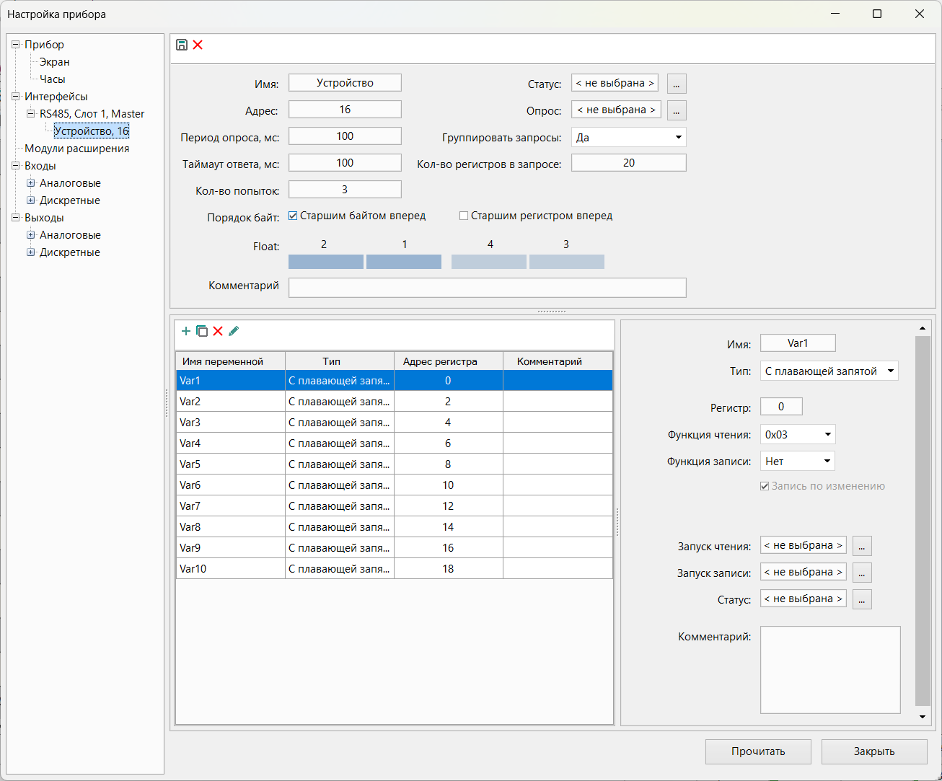
Рисунок Б.1 – Конфигурация переменных в среде Owen Logic (сценарий 1)
На рисунке Б.2 показан результат объединения 10 переменных в один запрос.
Рисунок Б.2 – Результаты формирования групповых запросов (сценарий 1)
Б.2 Сценарий 2: Группировка отключена
Исходные данные: Те же 10 переменных float, что и в сценарии 1.
Результаты работы:
- Запросов без группировки: 10
- Запросов с группировкой: 10 (группировка отключена)
- Сокращение запросов: 0%
На рисунке Б.3 показано отключение функции группировки в настройках модуля Owen Logic.
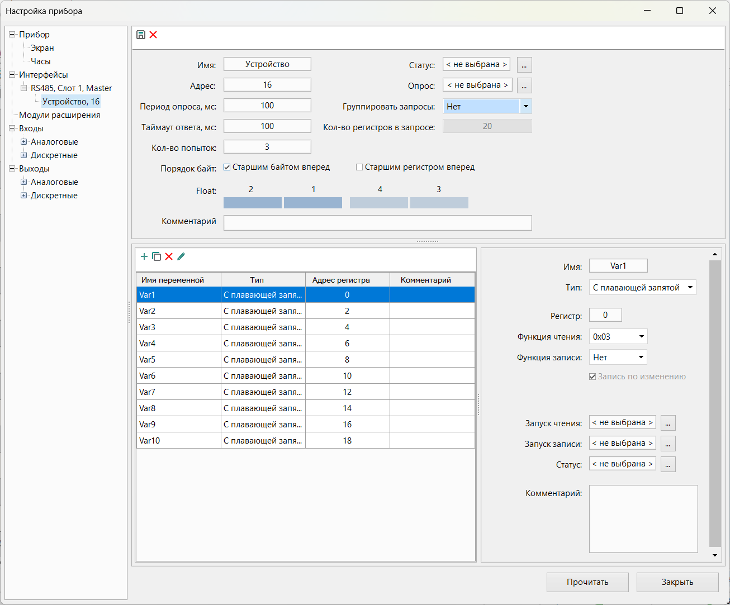
Рисунок Б.3 – Отключение группировки в настройках модуля
На рисунке Б.4 показано формирование 10 индивидуальных запросов (по одному на каждую переменную).
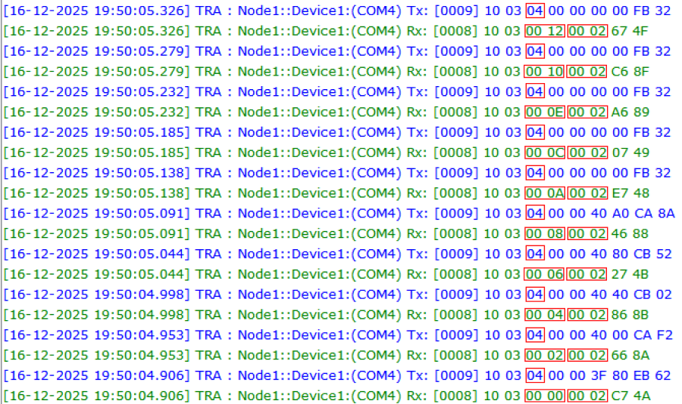
Рисунок Б.4 – Результаты формирования индивидуальных запросов (сценарий 2)

Б.3 Сценарий 3: Смешанные условия
Исходные данные:
Таблица Б.2 - Параметры переменных для сценария 3
Переменная | Тип данных | Адрес переменной | Функция | Период | По команде
Var-1 | int (1 рег) | 500 | 0x03 | 100 мс | bool: 512
Var-2 | int (1 рег) | 501 | 0x03 | 100 мс | bool: 512
Var-3 | int (1 рег) | 506 | 0x04 | 50 мс | bool: 600
Ограничения: Максимальное количество регистров в запросе: 16
Результаты работы:
- Запросов без группировки: 6 (по 2 запроса на каждую переменную)
- Запросов с группировкой: 4
- Сокращение запросов: 33%
На рисунке Б.5 представлена конфигурация переменных для сценария 3 в среде Owen Logic.
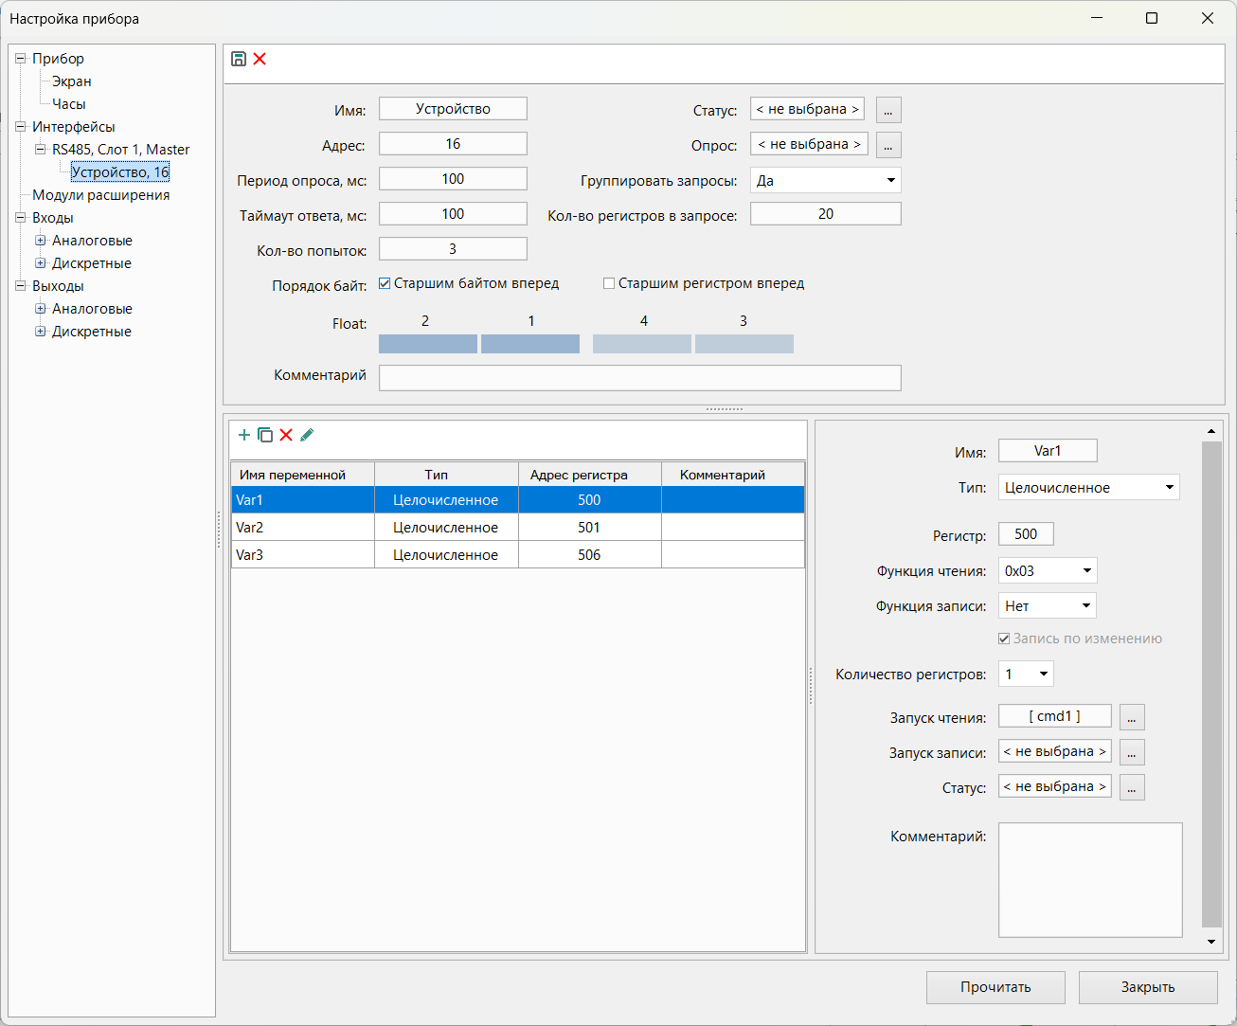
Рисунок Б.5 – Конфигурация переменных (сценарий 3)

На рисунке Б.6 показано формирование 2 групповых запросов для переменных Var-1 и Var-2 и 2 индивидуальных запросов для переменной Var-3.
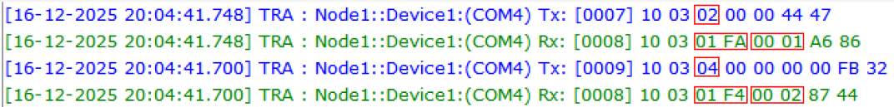
Рисунок Б.6 – Результат формирования запросов (сценарий 3)
Б.4 Итоговая таблица результатов
Таблица Б.3 - Сводные результаты тестирования модуля группировки
№ сценария | Тип сценария | Кол-во переменных | Запросов (без группы) | Запросов (с группой) | Сокращение запросов | Ключевой вывод
1 | Идеальная группировка | 10 | 10 | 1 | 90% | Максимальная эффективность при полной совместимости
2 | Группировка отключена | 10 | 10 | 10 | 0% | Корректная работа при отключенной оптимизации
3 | Смешанные условия | 3 | 6 | 4 | 33% | Частичная оптимизация в реальных условиях
Визуализация в среде Owen Logic:
На рисунках Б.4-Б.6 представлены скриншоты интерфейса среды Owen Logic, демонстрирующие:
- Конфигурацию переменных для каждого сценария
- Настройки модуля группировки
- Результаты формирования запросов
- Статистику эффективности оптимизации
Разработанный модуль успешно прошел тестирование и готов к промышленному применению.

Обоснование выбора решения:
- наследование от BaseValidator обеспечивает единый интерфейс для всех валидаторов системы;
- паттерн Chain of Responsibility позволяет создавать цепочки валидаторов для комплексной проверки;
- nullable контекст повышает безопасность кода за счет явной обработки null-значений.
Принцип работы:
- Проверяет адрес устройства на соответствие диапазону 1-254;
- Обеспечивает корректность адресации в Modbus-сети.

